Nama: Dani Ramadhan

NIM; 2504130157

Rombel 4

Hitung subtotal = hargaPerItem × jumlahItem.

Diskon diterapkan sesuai kriteria.

Jika hari spesial → hanya diskon 15% (gantikan diskon member).

Diskon quantity & amount bersifat tambahan.

Output: subtotal, detail diskon, total bayar.

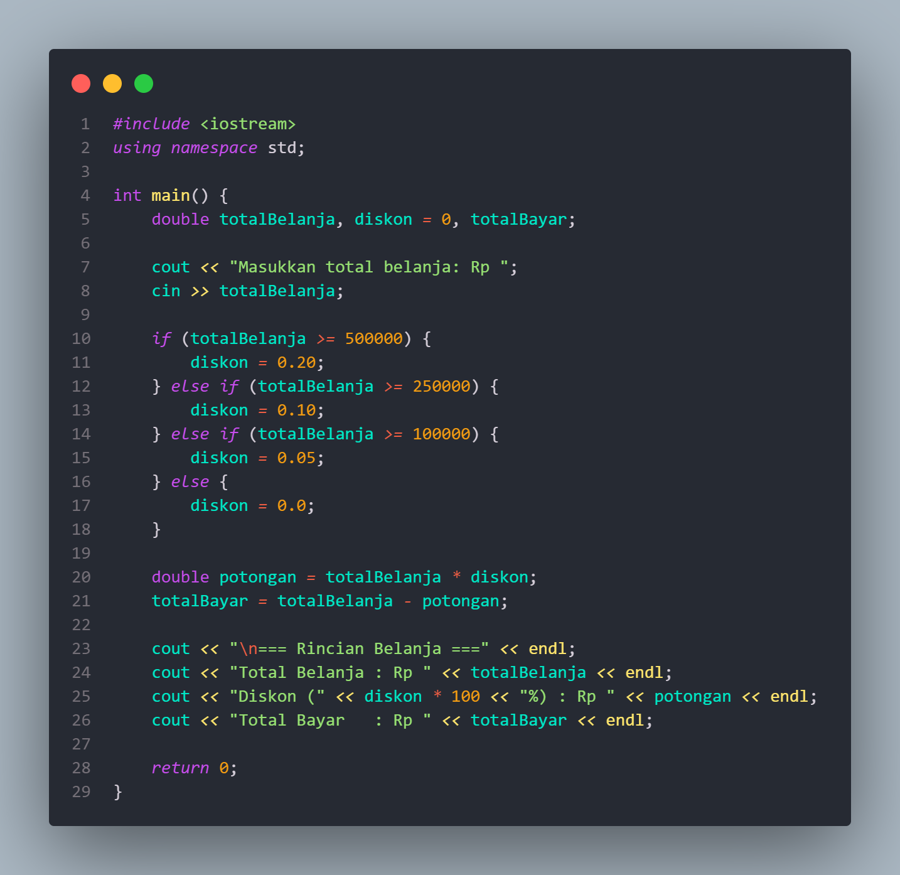

2. Tebak Angka

**Angka rahasia** diset 65.

**User punya 3 kesempatan** untuk menebak.

Dipakai **for loop** untuk menghitung kesempatan.

Dipakai **if-else** untuk mengecek:

1. Jika tebakan = benar → menang.
2. Jika salah → diberi **clue** berbeda:
   * Kesempatan 1 → “terlalu besar/kecil”.
   * Kesempatan 2 → tampilkan rentang.
   * Kesempatan 3 → kalau masih salah → game over.

